Obnovte svojmu synovi/dcére
Ušetrite min. 10 €
mesačne
platnosť Preukazu žiaka ISIC/EURO<26,
aby mohli využívať zľavy počas letných prázdnin aj ďalší školský rok!

Čo platí študent najčastejšie?
kino, mobil, oblečenie, fitko, pizza, hamburger?

Cena s ISC/EURO26:
34 €
Bežná cena za mesiac: 49 €

Učte svoje deti šetriť Vaše peniaze!
Nalepte na preukaz novú známku ISIC 09/2018.
Známku objednáte cez www.objednaj-preukaz.sk
alebo na škole u pani Ing. Haliakovej len za 10 €.

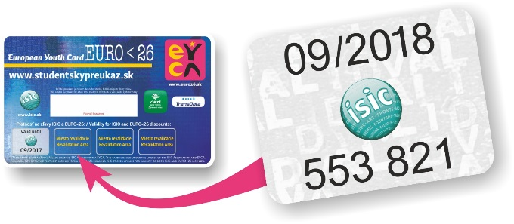
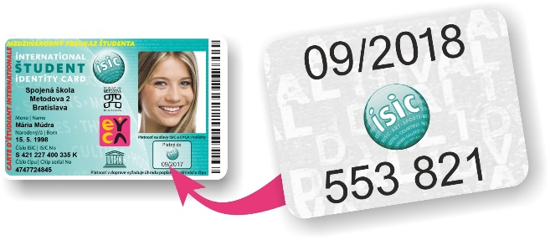

Len s platným preukazom môže Vaše dieťa naplno využívať všetky študentské zľavy a výhody počas prázdnin a celý ďalší školský rok!

Ak Vaše dieťa Preukaz ISIC/EURO26 ešte nemá, vybavíte ho na svojej škole.
Pre Vašu predstavu uvádzame príklad, kde a koľko bude môcť Vaše dieťa ušetriť
s platným Preukazom ISIC/EURO<26.

Partner | Nákupov | 1 ušetrenie | za rok sa spolu ušetrí
ISIC Paušál v Orange len za 9 eur mesačne.  V porovnaní s ostatnými operátormi ušetrenie viac ako 10 eur/mesiac. www.isicpausal.sk | 12-krát za rok | 10,00 €  v porovnaní s paušálom s rovnakými parametrami | 120,00 €
Nakupovanie cez internet (hej.sk, alza.sk a ine) | 1-krát za rok | 10,00 € | 10,00 €
Študentská zľava na cestovnom v RegioJet, StudentAgency, Leoexpress | Celoročne
McDonald's zvýhodnené Študentské menu iba za 2,99 € | 1-krát za mesiac | 1,10 € | 13,20 €
Autoškola – zľava vo vybraných autoškolách od 5%  do 10% | 1-krát | 25,00 € | 25,00 €
Nákup oblečenia (Reserved, House, Cropp, Justplay, Bepon,...) | 3-krát za rok | 5,00 € | 15,00 €
Kino | 6-krát za rok | 1,00 € | 6,00 €
Nákup kníh (Martinus, Panta Rhei, Marsab a iné...) | 2-krát za rok | 2,00 € | 4,00 €
Pizza, bageta (Borsalino, Krotuchem, Subway a ine...) | 1-krát za mesiac | 1,00 € | 12,00 €
Terno, 101 drogerie (nákup potravín a drogérie) | 2-krát za mesiac | 1,00 € | 24,00 €
Ski pass na lyžovačku | 5 skipassov | 2,00 € | 10,00 €
Kúpalisko | 10 lístkov | 0,50 € | 5,00 €
Fit centrum – zľava na vstup alebo permanentku vo vybraných Fit centrách | 10-krát za rok | 5,00 € | 50,00 €
Nákup školských potrieb (Ševt, FaxCopy) | 4-krát za rok | 1,35 € | 5,40 €
Union – cestovné poistenie Istotka za super cenu | 1-krát za rok | 8,00 € | 8,00 €
Lístok na hokej ( HC Košice, KHL) | 4-krát za rok | 1,00 € | 4,00 €
 |  | za rok: | 311,60 €

Ďalšie informácie nájdete na www.studentskypreukaz.sk
Pri otázkach o zľavách a známke ISIC volajte na 02 3210 1970 v čase od 9:00 do 16:00, alebo píšte na: preukazziaka@ckmsyts.sk

Prajeme Vám príjemný deň!

